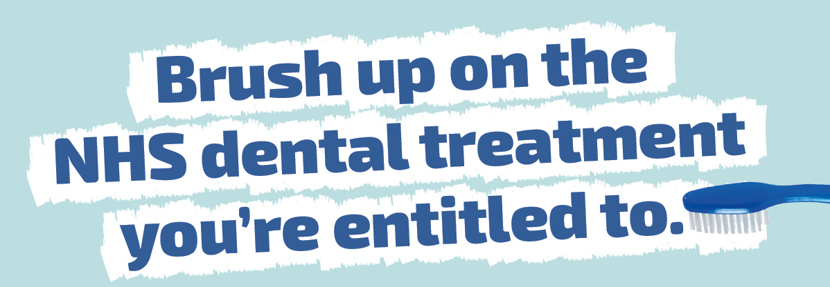

Być może słyszeli Państwo o zmianach w opiece dentystycznej i leczeniu stomatologicznym, które są dostępne w ramach Państwowej Służby Zdrowia (ang. NHS). Nadal będzie można korzystać w szerokim zakresie z opieki dentystycznej i leczenia stomatologicznego w ramach Państwowej Służby Zdrowia. Niektóre osoby będą mogły korzystać z leczenia zupełnie za darmo.

Więcej informacji można znaleźć na stronie internetowej www.nhsinform.scot/dentist.

Koszt leczenia i badania
Od 1 listopada 2023 r., jeśli płacą Państwo za swoje leczenie stomatologiczne w ramach Państwowej Służby Zdrowia, mogą Państwo zauważyć, że opłaty za leczenie są wyższe. Te podwyżki są konieczne, abyśmy mogli nadal zapewniać usługi dentystyczne w ramach Państwowej Służby Zdrowia, odzwierciedlają one większy koszt zapewniania pacjentom koniecznej opieki.
Kontrole stomatologiczne w ramach Państwowej Służby Zdrowia
Wszyscy mieszkańcy Szkocji mogą iść na kontrolę stomatologiczną w ramach Państwowej Służby Zdrowia za darmo. Jednakże to, jak często będą Państwo teraz chodzić na te kontrole, będzie zależało od potrzeb indywidualnych. Omówi to z Państwem dentysta podczas każdego badania.

Płatności dokonywane przez pacjenta
Tak jak wcześniej, pacjenci korzystający z usług w ramach Państwowej Służby Zdrowia, którzy płacą za leczenie, pokrywają 80% kosztu leczenia. Nadal może to być maksymalnie £384 za jeden cykl leczenia. Koszt powyżej tej kwoty nadal w pełni pokrywa Państwowa Służba Zdrowia. Nigdy nie będą Państwo musieli zapłacić więcej niż £384 za jeden cykl leczenia. Większość pacjentów płaci dużo mniej.

Bezpłatne leczenie stomatologiczne w ramach Państwowej Służby Zdrowia, lub leczenie za obniżoną cenę
Osoby wymienione poniżej kwalifikują się do bezpłatnego leczenia stomatologicznego

- Osoby poniżej 25 roku życia
- Kobiety w ciąży, lub które urodziły dziecko w ciągu ostatnich 12 miesięcy
- Osoby, które są zwolnione z opłat dokonywanych przez pacjenta, z powodu niskich dochodów lub otrzymywania pewnych zasiłków.

Inne osoby mogą kwalifikować się do leczenia stomatologicznego za obniżoną cenę poprzez program Państwowej Służby Zdrowia dla osób o niskich dochodach (ang. NHS Low Income Scheme - LIS). Ten program pomaga w pokryciu części lub całości opłat dokonywanych przez pacjenta Państwowej Służby Zdrowia osobom, które nie kwalifikują się automatycznie do bezpłatnego leczenia, a które mogą mieć trudności z zapłaceniem. Pomoc w ramach tego programu zależy od dochodów oraz oceny tego, czy dana osoba jest w stanie zapłacić. Informacje na temat pomocy z kosztami opieki zdrowotnej można znaleźć tutaj: Help with health costs | NHS inform

Cennik Państwowej Służby Zdrowia
Opieka dentystyczna | Płatności dokonywane przez pacjenta
Kontrola (badanie) | £0,00
Kontrola i porady profilaktyczne (co może obejmować skaling i polerowanie zębów, jeśli uzna się to za konieczne) | £15,68
Dwa małe prześwietlenia | £11,04
Jedno duże prześwietlenie zębów i szczęki | £13,56
Kilka wizyt w celu poprawy higieny jamy ustnej i dokładniejszego czyszczenia dziąseł (podczas 1 – 4 osobnych wizyt) | od £32,24 do £93,32
Mała plomba biała (ząb przedni) | £21,20
Mała plomba metalowa (ząb trzonowy) | £12,72
Duża plomba metalowa (ząb trzonowy) | £27,12
Leczenie kanałowe | od £94,96 do £153,48
Dodatkowa opłata za powtórne leczenie kanałowe | £44,08
Pojedyncza koronka (tylko dla osób powyżej 17 roku życia) | od £149,24 do £185,72
Prosta ekstrakcja (za jeden ząb) | £28,84
Chirurgiczna / skomplikowana ekstrakcja (za jeden ząb) | od £55,12 do £75,48
Cały zestaw protez, górnych i dolnych | £344,32

